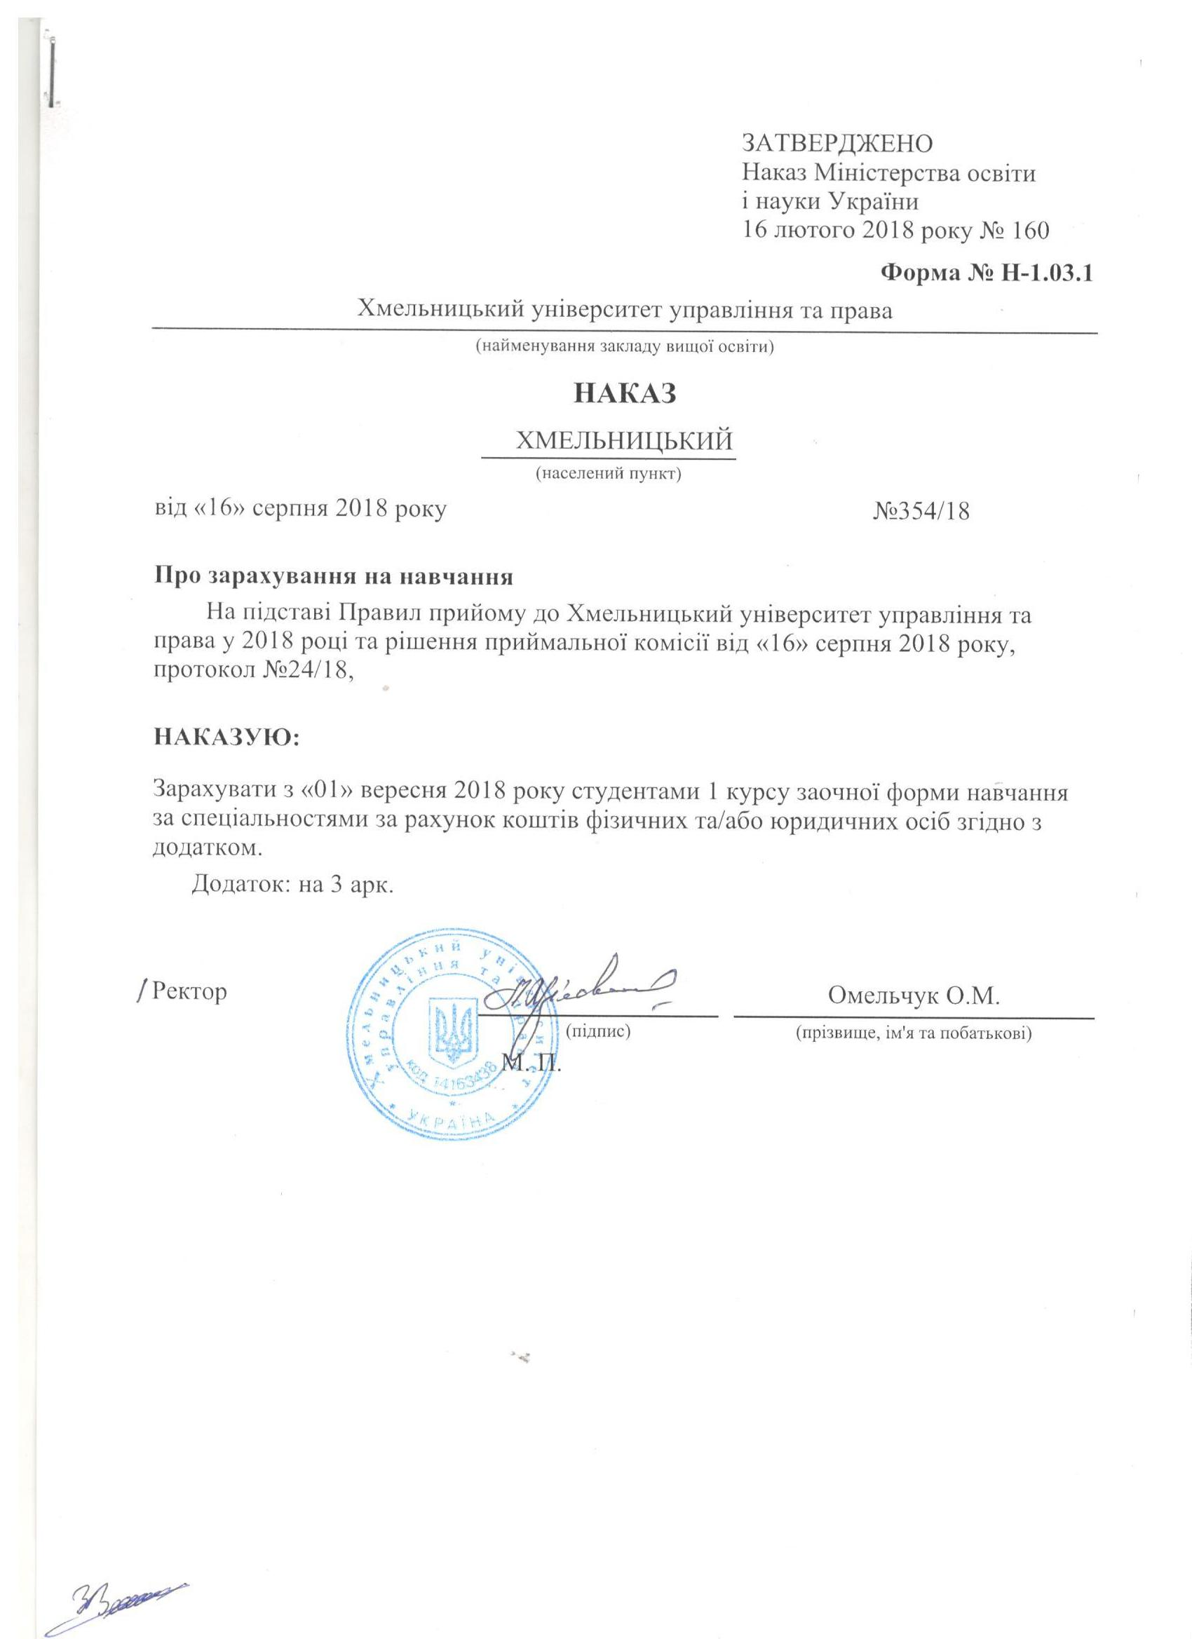
Додаток до наказу про зарахування на навчання
Обласна рада |  |  |  | Хмельницький університет управління та права | Додаток до наказу від «16» серпня 2018 року  № 354/18
081 Право |  | Комунальна |  | Магістр | Заочна | рахунок коштів фізичних та/або юридичних осіб
№ заяви в ЄДЕБО | прізвище | ім'я | по батькові | номер, серія, дата видачі та тип документа про освітній (освітньо-кваліфікаційний) рівень/ступінь, на основі якого відбувається вступ | номери сертифікатів ЗНО | назва спеціалізацій, освітніх програм, нозологій, мов, музичних інструментів тощо в межах спеціальності | конкурсний бал
1 | Андрушко | Юлія | Анатоліївна | 056456 B18 26.06.2018 Диплом бакалавра |  | 081 Право | 445
2 | Баліцька | Альвіна | Сергіївна | 089889 B18 26.06.2018 Диплом бакалавра |  | 081 Право | 343
3 | Білоус | Сергій | Сергійович | 13658953 MO 26.05.2012 Диплом спеціаліста |  | 081 Право | 408
4 | Богомол | Віта | Вікторівна | 149467 B18 30.06.2018 Диплом бакалавра |  | 081 Право | 348
5 | Вознюк | Світлана | Володимирівна | 099318 B17 29.06.2017 Диплом бакалавра |  | 081 Право | 427
6 | Волошкевич | Наталія | Олегівна | 067142 B17 30.06.2017 Диплом бакалавра |  | 081 Право | 335
7 | Гацький | Ілля | Сергійович | 056471 B18 26.06.2018 Диплом бакалавра |  | 081 Право | 324
8 | Голованчук | Вікторія | Петрівна | 056460 B18 26.06.2018 Диплом бакалавра |  | 081 Право | 405
9 | Дудник | Тетяна | Василівна | 214022 B17 30.06.2017 Диплом бакалавра |  | 081 Право | 365
10 | Єднобик | Марина | Олександрівна | 067127 B17 30.06.2017 Диплом бакалавра |  | 081 Право | 390
11 | Железнов | Максим | Олегович | 011190 B17 03.03.2017 Диплом бакалавра |  | 081 Право | 363
12 | Іванов | Олексій | Антонович | 054483 B17 30.06.2017 Диплом бакалавра |  | 081 Право | 356
13 | Клімковський | Тарас | Юрійович | 054485 B17 30.06.2017 Диплом бакалавра |  | 081 Право | 338
14 | Козлітіна | Антоніна | Миколаївна | 056509 B18 26.06.2018 Диплом бакалавра |  | 081 Право | 349
15 | Кооп | Андрій | Володимирович | 056531 B18 26.06.2018 Диплом бакалавра |  | 081 Право | 371
16 | Копчук | Сніжана | Петрівна | 056516 B18 26.06.2018 Диплом бакалавра |  | 081 Право | 346
17 | Красовський | Василь | Вікторович | 094096 B18 30.06.2018 Диплом бакалавра |  | 081 Право | 396
18 | Крижанівська | Юлія | Петрівна | 056517 B18 26.06.2018 Диплом бакалавра |  | 081 Право | 333
19 | Кримська | Лілія | Святославівна | 043212 B16 24.06.2016 Диплом бакалавра |  | 081 Право | 369
20 | Кур`якова | Юлія | Миколаївна | 177787 B18 21.06.2018 Диплом бакалавра |  | 081 Право | 317
21 | Лебедь | Марина | Валеріївна | 056503 B18 26.06.2018 Диплом бакалавра |  | 081 Право | 377
22 | Ликуш | Марина | Анатоліївна | 047176 B18 30.06.2018 Диплом бакалавра |  | 081 Право | 351
23 | Ліневич | Дмитро | Борисович | 20003619 MB 21.06.2008 Диплом бакалавра |  | 081 Право | 377
24 | Луговацький | Владислав | Іванович | 096908 B16 29.06.2016 Диплом бакалавра |  | 081 Право | 363
25 | Лучко | Дар`я | Володимирівна | 000865 B15 19.06.2015 Диплом бакалавра |  | 081 Право | 331
26 | Любас | Крістіна | Володимирівна | 080827 C17 30.06.2017 Диплом спеціаліста |  | 081 Право | 390
27 | Маріїн | Віктор | Анатолійович | 012404 B18 20.02.2018 Диплом бакалавра |  | 081 Право | 523
28 | Мержук | Павло | Миколайович | 10061947 MB 14.06.2013 Диплом бакалавра |  | 081 Право | 352
29 | Мещерякова | Марія | Олександрівна | 056510 B18 26.06.2018 Диплом бакалавра |  | 081 Право | 419
30 | Небесна | Наталія | Миколаївна | 34118726 XM 20.06.2008 Диплом спеціаліста |  | 081 Право | 384
31 | Нечипоренко | Дмитро | Віталійович | 215113 B18 30.06.2018 Диплом бакалавра |  | 081 Право | 433
32 | Носенко | Валерій | Олександрович | 121697 B18 23.06.2018 Диплом бакалавра |  | 081 Право | 481
33 | Овсянюк | Анастасія | Олегівна | 056523 B18 26.06.2018 Диплом бакалавра |  | 081 Право | 387
34 | Панчішко | Вадим | Сергійович | 056505 B18 26.06.2018 Диплом бакалавра |  | 081 Право | 380
35 | Петрович | Олег | Ігорович | 002905 B18 23.02.2018 Диплом бакалавра |  | 081 Право | 364
36 | Похольчук | Роман | Валерійович | 034578 M16 30.06.2016 Диплом магістра |  | 081 Право | 404
37 | Процюк | Наталія | Василівна | 056512 B18 26.06.2018 Диплом бакалавра |  | 081 Право | 404
38 | Радзивилюк | Юлія | Миколаївна | 056527 B18 26.06.2018 Диплом бакалавра |  | 081 Право | 376
39 | Раднєвич | Юлія | Сергіївна | 200395 B18 30.06.2018 Диплом бакалавра |  | 081 Право | 418
40 | Рєдіна | Олександра | Андріївна | 056522 B18 26.06.2018 Диплом бакалавра |  | 081 Право | 324
41 | Рудий | Андрій | Миколайович | 012576 ЛE 25.06.1996 Диплом спеціаліста |  | 081 Право | 372
42 | Саварчук | Юрій | Миколайович | 007238 ЛABC 26.06.1997 Диплом спеціаліста |  | 081 Право | 455
43 | Савіцький | Роман | Юрійович | 46691874 XM 02.07.2014 Диплом бакалавра |  | 081 Право | 334
44 | Сарелло | Таїсія | Юріївна | 002885 B18 23.02.2018 Диплом бакалавра |  | 081 Право | 348
45 | Семенюк | Валерія | Валеріївна | 056521 B18 26.06.2018 Диплом бакалавра |  | 081 Право | 329
46 | Соловйова | Олександра | Олексіївна | 057949 B18 26.06.2018 Диплом бакалавра |  | 081 Право | 496
47 | Тадеуш | Анастасія | Іванівна | 057968 B18 26.06.2018 Диплом бакалавра |  | 081 Право | 389
48 | Українець | Ірина | Анатоліївна | 057945 B18 26.06.2018 Диплом бакалавра |  | 081 Право | 389
49 | Щур | Марія | Ігорівна | 005620 M17 01.02.2017 Диплом магістра |  | 081 Право | 425

